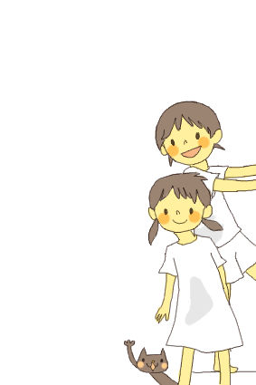
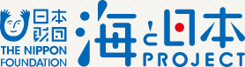

アートキャンプ2022
空よりも美しい海へ行こう！

7/26（火）～7/27（水） 長崎県平戸市
一泊二日 宿泊先 湯快リゾートホテル蘭風

根獅子（ねしこ）の浜海水浴場は、日本の快水浴場百選・一度は行ってみたい絶景に選ばれた白い砂浜が１kmにも及ぶ遠浅の海水浴場。
スカイブルーの海は、透明で、驚くほど美しく、毎年夏場は遠方からこの美しいビーチを求めて、多くの人で賑わいます。
3年ぶりの根獅子の海を楽しみたいと思います。

参加受付中です。定員になり次第締め切ります。親子で申し込みをお願いいたします。

７月２６日（火）9:00 太宰府市観世音寺駐車場出発（西鉄二日市バス） 休憩1回
12:00 長崎県平戸市 平戸大橋到着 レストランで各自昼食
14:00 ホテル欄風 プライベート海水浴場で思いっきり遊ぼう
夜 夕食・星空観察・館内アトラクション（卓球など）

７月２７日（水）７:00 起床・朝食（メニューについて検討）
9:00 根獅子の海へ出発 魚釣り・海遊び
昼食 （根獅子のお母さん手作りのおいしいお弁当または、そうめん流し）
15:30 太宰府へ向けて出発 休憩1回（観光についても検討）
18:30 太宰府市観世音寺駐車場到着・解散予定
※雨天の場合は、雨天プログラムとなります。
参加費（バス代・保険料・食費込） 大人15,000円・小学生以上子ども8,000円 幼児無料
当日までに納入をお願いします。定員 約2５名（定員になり次第締切）

★キャンプ説明会を行います。日時は後日お知らせいたします。
できるだけ参加をお願いします

お申し込み NPO法人太宰府アートのたね 092-921-3048 090-4473-4864

名 前 | 年 齢 | 連絡先 携帯番号

